Развитие творческих способностей детей дошкольного возраста

Творческий аспект в характере личности ценится очень высоко в современном мире. Практически в любой профессии творчество занимает особенное место. Именно поэтому раскрытие творческих способностей является важным моментом, как для родителей, так и для самого ребенка. Считается, что ребенку, чьи творческие способности развивались с дошкольного возраста, легче в будущем будет даваться процесс обучения разным дисциплинам, особенно тем, в которых требуется креативно мыслить. Что же такое творческая способность? Как ее определить?
Для определения способностей к творчеству ученые советуют опираться на выявление следующих особенностей в характере и деятельности человека:
- богатое воображение;
- способность рисковать;
- гибкость мыслей;
- развитая интуиция;
- высокие эстетические ценности.
Если говорить о детях дошкольного возраста, то творческие личности чаще всего стремятся кразного рода открытиям, они любознательны, любят изобретать и фантазировать.

Творческие способности дошкольников
Творческие способности часто начинают проявляться в достаточно раннем возрасте ребенка. Если родители сумеют вовремя их распознать, «подхватить» и помогут ребенку их развить, то в будущем они смогут проявиться в виде какого-либо таланта. Например, ваш годовалый малыш начинает ритмично двигаться, когда слышит музыку? Обратите внимание, улавливает ли он ритм музыки. Возможно, перед вами будущий танцор.
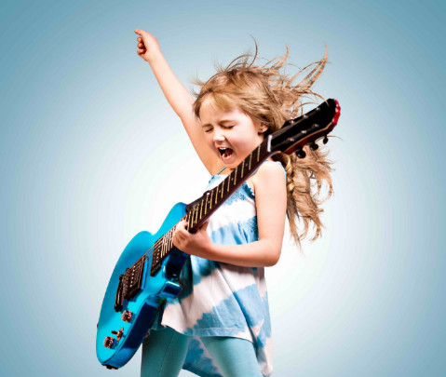
Как правильно развивать способности
малыша родителям и что делать в зависимости
от возраста ребенка:
- до 4 лет достаточно регулярно проводить
с малышом время за упражнениями и
играми данной тематики;
- с 5-6 лет задания на воображение и
фантазию становятся более сложными.
В таком возрасте уже вполне может
быть «раскрыт» какой-либо талант, на развитие которого стоит тратить больше всего времени и ресурсов;
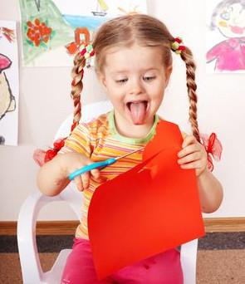
- в 7 лет, как правило, четко доминирует один из видов творческой деятельности. Например, с такого времени следует начинать музыкальные занятия, поступать в художественную школу и т.п.
Родителям важно понимать, что для развития творческого мышления дошкольника ему нужно давать в полной мере проявлять инициативу, поощрять его выдумки, самостоятельность, стремление к фантазии. Не стоит слишком напористо оберегать своего малыша, постоянно одергивая его со словами «ты еще маленький», «мы сделаем это за тебя», «лучше не надо это трогать, «ты испачкаешь руки» и т.д. Маме и папе ребенка важно «закрепить» те результаты, которые проявились у их чада в процессе посещения детского сада.
Предлагаем несколько советов для родителей, которые много времени уделяют вопросам развития творческих способностей ребенка.
Важно обеспечить:
- Благоприятную окружающую атмосферу, о которой мы уже упомянули выше.
- Доброжелательность педагога (или родителя, который занимается с малышом).
- Отсутствие критики в адрес малыша.
- Поощрение его оригинальных идей, восторг при их реализации.
- Возможность для практических занятий.
- Здоровый личный пример творческого подхода к решению разного рода проблем.
- Предоставление возможности ребенку задавать вопросы по теме.
- Возможность давать высказаться в процессе обучения, игр.
- Отсутствие у ребенка страха быть непонятым или высмеянным в случае, если что-либо не получается.

Развитие творческих способностей детей в изобразительной деятельности
Многие ребята дошкольного возраста находят свой талант в изобразительном искусстве. Малыши любят рисовать и нередко с удовольствием посещают специализированные уроки по изобразительной деятельности. В процессе работы ребенок совершенствует и развивает свою наблюдательность, эстетические эмоции и восприятие, художественный вкус и, конечно, творческие способности. Родителям, далеким от рисования, может показаться, то большинство детских рисунков дошкольников являются «каляками-малякам» без смысла.
Если для взрослого такие рисунки не несут ничего нового, то ребенок посредством рисования может познавать мир и делать самые разные открытия.Эффективнее всего для обучения и развития творческого потенциала является сочетание техник рисования (традиционных с нетрадиционными).
Самая главная цель на начальном этапе в изобразительной деятельности научить ребенка «смелости» в рисунках. Нередко творения малышей примитивны, нарисованы неяркими цветами, а то и вовсе одним. Графические навыки малыша младшего возраста пока несформированы, поэтому ему сложно полноценно выразить в рисунке то, что он думает. Родителям и педагогам стоит помочь ребенку, мотивировать его на проявление фантазии путем создания различных творческих ситуаций и при этом обучать малыша разным техникам рисования.

Техники рисования для малышей
Помимо рисования карандашами и фломастерами можно заниматься рисованием с помощью других техник, которые могут заинтересовать малыша гораздо больше, чем привычные способы.
Нетрадиционные техники рисования для дошкольников:
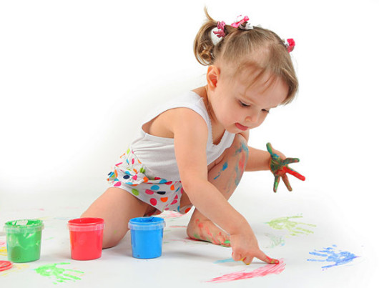
- «Пальчиковая». Детям с 2-х лет уже вполне можно позволить рисовать специальными пальчиковыми красками. Желательно использовать такие средства выразительности как точка, линия, пятно.
- «Рисование ладошкой». Подходит для малышей с двух лет. Ладошка окрашивается краской и прикладывается к бумаге. Таким образом рисуют фантастические силуэты, пятна, птиц, бабочек и т.п.
- «Воск + акварель». Ребенок восковым мелком создает рисунок на бумаге или можно обвести только контур изображения. Потом оставшийся участок закрашивает акварелью, при этом на воске краска не рисует. Дети с 4-х лет отлично справляются с данной техникой.
- «Кляксография». Для этой техники потребуется гуашь и два листа бумаги. Ребенок ставит крупную неаккуратную кляксу на лист бумаги, закрывает ее вторым листом. Открывает и воображает, на что похожи получившиеся рисунки. Недостающие части можно дорисовать традиционным способом при помощи карандаша, руки, краски. Отличная техника для развития воображения у детей от 5-ти лет.
- «Кляксография с трубочкой». Принцип работы такой же, как и в предыдущей технике, только клякса в данном случае выдувается на бумагу из трубочки.
- «Рисунок помокрому». Чистый лист бумаги с помощью кисти увлажняется чистой водой, потом на него ставят небольшие кляксы красками разных цветов. Так можно рисовать картины на морскую тематику, салюты, зимнее небо. Техника несложная и интересная, подходит детям младшего дошкольного возраста и более взрослым детям.
Хочется отметить, что рисование положительно влияет не только с точки зрения развития творческих способностей, но и обладает, если можно так сказать, успокаивающим эффектом. Изобразительное искусство позволяет снимать агрессию, закомплексованность детей, снижает уровень гиперактивности.
Занимаясь с ребенком творчеством, помните, что в творчестве правильного пути нет. Любая ошибка не может быть препятствием к достижению цели, это всего лишь очередной шаг. Все мы уникальны и имеем собственный набор личностных характеристик, поэтому и работа с творческими способностями должна быть субъективной и индивидуальной.

